Consignes générales : Travail donné sur une feuille élève. Exercices à faire partie exercices du cahier de mathématiques. Leur signaler qu’ils peuvent s’aider des contenus de leur cahier et que la calculatrice n’est pas autorisée. Une correction est à distribuer aux élèves (une par séance).

Séance 1 : Addition et soustraction de nombres décimaux

Activités proposées (Parcours différenciés)
Contenu | Consignes pour l’encadrant
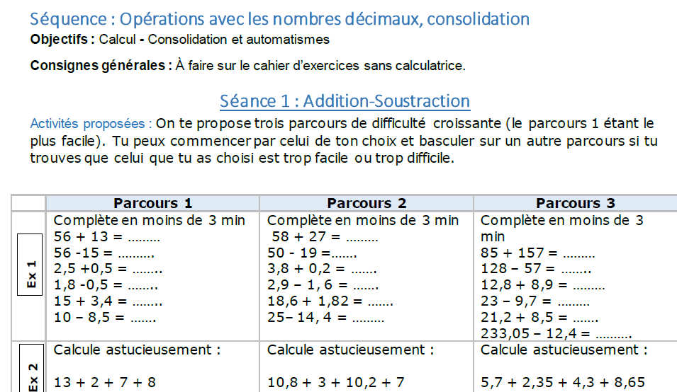 | - Modalité de la mise en œuvre : Distribution de la première feuille à tous les élèves. Quand les élèves ont terminé la première feuille distribuer la demi-feuille blanche pour la table de Pythagore.  - Fiches à distribuer : feuille élève : feuille n°1  - Durée de la phase : Toute la séance  - Consigne de transmission pour l’encadrant : Distribution de la première feuille  - Interactions permises entre élèves : oui  - Consignes orales : oui □ non  Lire avec eux les consignes pour travailler sur les parcours différenciés. Les élèves ne sont pas obligés de tout faire. Ils choisissent un parcours, c’est-à-dire une colonne.  - Modalités de la correction : Distribuer la première partie de la feuille correction « séance 1 » (découpage aux pointillés)

Séance 2 : Multiplication de nombres décimaux

Activités proposées (Parcours différenciés)
Contenu | Consignes pour l’encadrant
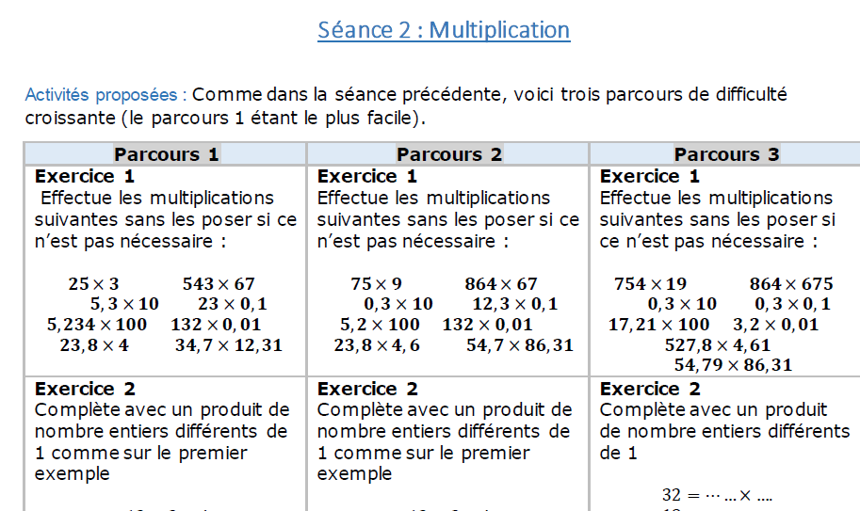 | - Modalité de la mise en œuvre : Distribution d’une fiche élève en classe entière  - Fiches à distribuer : deuxième feuille  - Durée de la phase : toute la séance  - Consigne de transmission pour l’encadrant : distribution de la feuille 2  - Interactions permises entre élèves : oui  - Consignes orales : □ oui □ non  Lire avec eux les consignes pour travailler sur les parcours différenciés. Les élèves ne sont pas obligés de tout faire. Ils choisissent un parcours, c’est-à-dire une colonne.  - Modalités de la correction : Distribuer la deuxième partie de la feuille correction « séance 2 » (découpage aux pointillés)

Contenu | Consignes pour l’encadrant
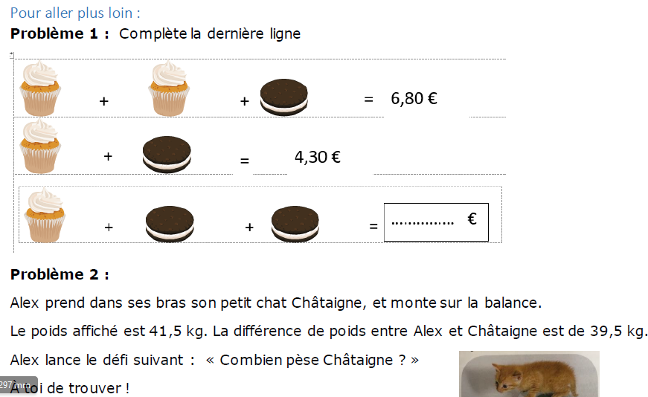 | - Modalité de la mise en œuvre : Distribution d’une fiche élève  - Fiches à distribuer : moitié de la troisième feuille  - Durée de la phase : reste de la séance pour ceux qui ont fini  - Interactions permises entre élèves : oui  - Consignes orales : □ oui □ non  Dire aux élèves que ces deux derniers exercices sont pour ceux qui ont fini  - Modalités de la correction : avec la séance 2

